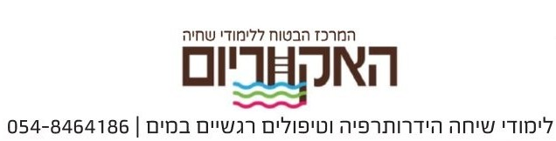


בס"ד תאריך: ___________

דוח טיפולים – נספח לקבלה

עבור: טיפול רגשי במים

פרטי החבר מקבל השרות:

שם: _______________

ת.ז: _______________

פירוט השרות:

מספר טיפולים: 20

עלות טיפול בקבוצה: 90 ש"ח

פירוט תאריכי הטיפולים:

מספר טיפול | תאריך | סך | מספר טיפול | תאריך | סך
1 | 21/10/2025 | 90 ₪ | 11 | 25/11/2025 | 90 ₪
2 | 26/10/2025 | 90 ₪ | 12 | 30/11/2025 | 90 ₪
3 | 28/10/2025 | 90 ₪ | 13 | 02/12/2025 | 90 ₪
4 | 02/11/2025 | 90 ₪ | 14 | 07/12/2025 | 90 ₪
5 | 04/11/2025 | 90 ₪ | 15 | 09/12/2025 | 90 ₪
6 | 09/11/2025 | 90 ₪ | 16 | 14/12/2025 | 90 ₪
7 | 11/11/2025 | 90 ₪ | 17 | 16/12/2025 | 90 ₪
8 | 16/11/2025 | 90 ₪ | 18 | 21/12/2025 | 90 ₪
9 | 18/11/2025 | 90 ₪ | 19 | 23/12/2025 | 90 ₪
10 | 23/11/2025 | 90 ₪ | 20 | 28/12/2025 | 90 ₪
 |  |  |  | סה"כ | 1,800 ₪

בברכה י.הלפרין מטפלת רגשית

